CEAGVIS 项目要点汇总

# 团队介绍

黄泊凯

计算机学院 软件工程专业

获广东工业大学“华为杯”程序设计赛三等奖

获第八届PTA团体程序设计赛华山论剑组全国第五

获百度之星“码蹄杯”个人程序设计赛省级三等奖

获第十一届广东省单片机设计竞赛“合泰杯”二等奖

加入广工信息物理融合系统重点实验室（CPS），参与省级医学大模型基金项目申报，负责实验室与南方电网合作项目中模型部署测试工作

陈永铎

刘洁宇

吴显

机械设计制造及其自动化专业。

获第十一届广东省单片机设计竞赛“合泰杯”二等奖

获校内实验技能大赛3D打印项目三等奖

参与精密实验室压电陶瓷微位移平台项目，负责设计和制作压电陶瓷安装平台及其数据仿真

擅长comsol仿真模拟、结构设计、solidworks建模、3D打印

张羽

-----------------------------（后面的是华为比赛的成员）---------------------

聂兴宇

张翠云

王婧怡

徐思凡

赵嘉琪

崔佳越

叶金风

阮朝凤

# 市场前景

* 市场行情规模

1. 物流行业的持续增长：

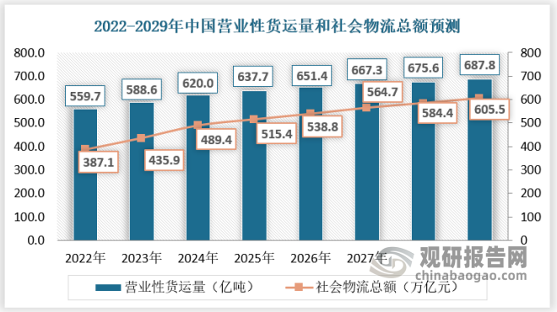

随着电子商务的发展和全球贸易的增长，物流行业对自动化解决方案的需求将持续增加。CEAGVIS系统能够提供低成本、高效率的自动化监测方案，有望在这一市场中占据一席之地。

1. 企业数字化转型：

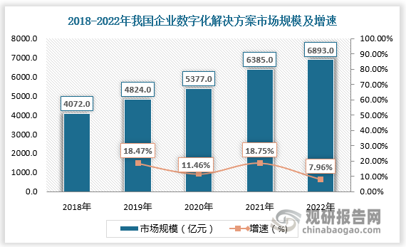

许多企业正致力于数字化转型，以提高运营效率和降低成本。CEAGVIS系统作为一项高度集成的自动化解决方案，可以帮助企业实现这一目标。

1. 安全法规的推动：

随着对安全生产重视程度的提高，各国政府都在出台相关的法规来促进企业的安全管理工作。CEAGVIS系统能够帮助仓库等场所提高消防安全管理水平，符合这一趋势。

1. 技术创新与成本下降：

随着技术的进步，自动化设备的成本正在逐渐下降，使得更多中小企业也能负担得起这样的系统。这将进一步推动市场的增长。

1. 仓储用地建设情况：

* 紧跟技术趋势，高效益效率

1. 物联网技术：

随着物联网技术的发展，CEAGVIS系统利用物联网技术实现设备间的互联互通，提高仓库等相似场景的运维管理效率并降低成本。

1. 自动导引车（AGV）：

AGV技术在物流、制造等行业中的应用越来越广泛，特别是在仓库管理和货物搬运方面。CEAGVIS系统中的AGV不仅可以进行常规的货物搬运，还可以执行自动巡检任务，有助于提高仓库的安全性和操作效率。

1. 边缘计算：

边缘计算技术的兴起使得数据处理更加靠近数据产生的源头，从而减少了数据传输延迟，增强了系统的实时响应能力。CEAGVIS系统中边缘计算的应用有助于实现更快的数据处理速度和更高效的决策机制。

1. 仓储安全：

随着仓库规模的扩大，安全成为重要议题。CEAGVIS系统能够快速检测到仓储设施的异常情况，并通过相关应急预案，这对于保障仓库安全至关重要。

* 应用场景广泛

CEAGVIS系统不仅适用于仓库环境，还可以适用于办公室、实验室、封闭体育场馆等具有一定封闭性的场所，这意味着它具有广泛的市场应用潜力。此外，随着技术的进步，未来的系统可能会进一步优化，例如通过引入更高级别的边缘计算设备（如华为海思Hi3519DV500芯片的IPV09A工作站、昇腾HUAWEI Atlas 200I DK开发板、香橙派HUAWEI OrangePi KunPeng Pro 开发板），优化模型结构提升模型性能，来提高系统的计算能力和智能化水平，这样将能够适应更多的场景和情况。

* 低成本（！重点！）

1. 全面自动化和无人（少人）化 -> 人工成本低/故障率低/工作效率高 -> 总体运营成本低
2. 模块化 高度集成化 系统设计 -> 数台（少量）设备对大面积仓库（相似场景）高效监测乃至运作 -> 运维成本低
3. 物联网技术 轻量化设计 -> 原设施改造成本低（甚至没有），不会对原设施业务造成干扰中断 -> 部署成本低

* 企业需求（！重点！）

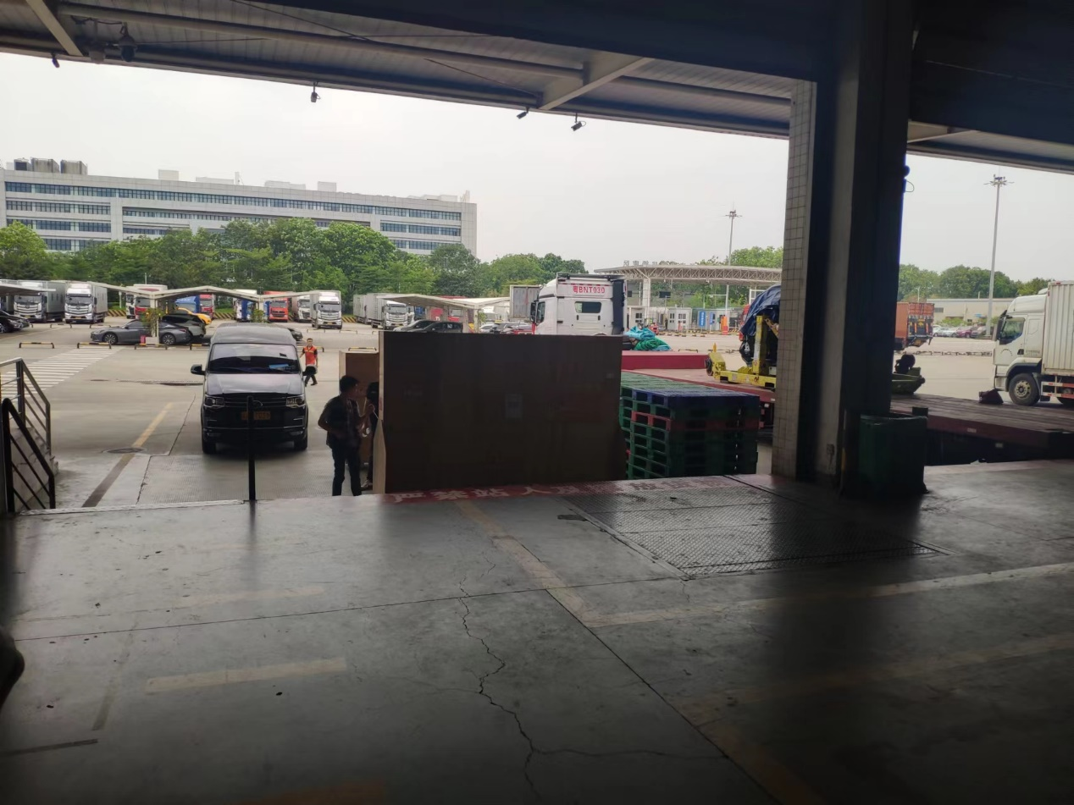

# 方案概述

项目名称：

封闭环境无人自动巡检系统（CEAGVIS）

总述：

封闭环境无人自动巡检系统（CEAGVIS）是一种集成物联网、AGV（自动引导车）、边缘计算和消防安全等多种技术，专门针对仓库等带有封闭性质环境监测管理的创新解决方案。它针对当前物流行业快速增长的需求背景下，传统仓库缺乏现代化配套设施以及类似情景的问题，提供了一种低成本、高效率的自动化监测管理方式。

项目组成模块：

与用户交互的前端：

包括网页（Web）和移动（Mobile）两个部分，让用户能够方便地查看数据和下达指令。

后台数据库（本地服务器）：

作为用户端与硬件端之间的通信中枢，负责数据指令的处理和存储。

无人自动导引车（AGV）：

主要硬件载体，负责自动巡检、电量检测与充电。

监控网络：

由无线视频摄像头、无线红外摄像头等组成，将监测数据实时上传至服务器。

充电台：

无人车低电量时自动驶入充电，并上传硬件传感器监测数据。

主要目的：

1. 利用物联网技术和其他先进技术，实现对封闭环境的低成本、高效率监测管理。
2. 应用于仓库、办公室、实验室等场景，无需改变室内布局即可实现高效管控监测。
3. 提升仓储管理的全面自动化和无人化水平，提高工作效率和操作安全性。
4. 实现多功能性和良好的可扩展性，为企业降低成本和时间，避免业务中断和额外费用。

项目运作流程

1. 硬件部署：

由技术团队根据实际情况安装部署硬件设备，包括服务器（可以是现有服务器）。

1. 巡检监测：

根据客户需求预设巡检方案，方案可由技术团队直接存储在服务器本地数据库中或由用户通过前端确定。

1. 异常检测与处置：

当AGV车载传感器或服务器后台检测到异常数据时，立即启动紧急预案进行处置，并通过前端向用户发出警告。

1. 复位重置：

系统复位并继续执行巡检任务。

关键词：物联网系统、AGV、边缘计算、自动化仓储管理、智能监测系统

# 拟解决的关键问题（对应核心技术要点）

1. 边缘模型部署问题
2. 无人AGV路径规划和避障问题
3. AGV机械结构设计问题
4. 后台数据更新维护问题
5. 数据库安全问题
6. 前端交互API通信问题

# 核心技术要点

1. 物联网技术集成：

CEAGVIS系统集成了物联网技术，通过传感器和网络设备收集和传输数据，实现对封闭环境的实时监测。

1. 自动导引车（AGV）：

AGV作为硬件载体，配备了主控芯片HT32F52367用于控制车辆的运动和数据处理，以及ESP8266模块用于物联网通信。

1. 边缘计算：

为了提高实时处理能力，系统将AI模型部署在硬件端，如K210模块，后续计划升级到华为海思Hi3519DV500芯片（IPV09A工作站）或华为昇腾Atlas 200I DK开发板。

1. AI算法：

作为火焰图像识别的核心模型，YOLO系模型在边缘计算模块中运行，用于快速准确地识别火源。该模型具有自适应锚框计算、自适应图片缩放、Mosaic数据增强、CSP-Darknet53的Backbone网络结构、CIOU-Loss改进损失函数。

1. 路径规划与避障：

使用ROS（Robot Operating System）系统进行路径规划，结合激光雷达、矩阵温度芯片和视觉模块等传感器进行避障，确保AGV在复杂环境中准确地到达目的地。

1. 机械结构设计：

采用高强度材料（如PC材料）和特定的设计（如3mm厚的电机支座）来增强结构强度和稳定性，同时解决了灭火器开关触发的难题。

1. 前端交互：

通过网站或移动应用程序与用户进行交互，提供了查看数据和下达指令等功能。前端通信采用了HTTP请求方法，并进行了优化以提高响应速度。

1. 数据处理与维护：

后端服务器处理大量数据，通过优化数据传输和存储流程，确保数据的准确性和一致性。

![picture]!

# 商业模式

运营模式

1. 销售模式：

直接销售系统硬件与软件解决方案给最终用户或通过合作伙伴进行分销。

1. 订阅模式：

提供长期的服务订阅，包括软件更新、技术支持和维护服务。

1. 租赁模式：

向客户提供硬件租赁服务，减少初期投资成本。

1. 定制服务：

为特定行业或客户提供定制化解决方案。

![picture]!

收入来源

1. 硬件销售：

销售AGV、监控设备、充电台等硬件设备。

1. 软件许可费：

收取软件许可费，包括数据分析软件和远程监控软件等。

1. 服务收费：

提供系统安装、调试、培训和技术支持等服务收费。

1. 数据增值服务：

基于数据分析提供增值服务，比如火灾风险评估、库存管理优化等。

![picture]!

发展 案例 / 规划 ！！！！！